З а н я т и е 12. Буква «Л»



Веселые стихи
Леса хвойного краса –  Рыжехвостая лиса. | Лев комарика ловил,  Лапой лоб себе разбил.
∗ ∗ ∗  Ливень, ливень льет везде.  Рады птенчики в гнезде:  – Мама дома посидит,  Никуда не улетит.  Г. Виеру  Лодки по морю плывут,  Люди веслами гребут.  С. Маршак  Ласточка над озером  Летит в тумане розовом. | ∗ ∗ ∗  Летят опилки белые,  Летят из-под пилы.  Это плотник делает  Окна и полы.  ∗ ∗ ∗  Летом мы по лесу шли,  Л – шалаш лесной нашли,  А в шалаш, как раз для нас,  Вел на Л похожий лаз.  В. Степанов

Скороговорки
1. На мели мы налима нашли.
2. Лёня лез по лесенке, срывал Лёня персики.
3. Люди хлеб в полях лелеют, сил для хлеба не жалеют.
4. Лара у Ляли играет на рояле.

Игры

И г р а «Доскажи словечко».
∗ ∗ ∗  Серый волк в густом лесу  Встретил рыжую… (лису).  ∗ ∗ ∗  Летом на болоте все ее найдете.  Зеленая квакушка. Кто это?.. (Лягушка) | ∗ ∗ ∗  В чистом поле у березки  На снегу видны полоски.  Подошла лиса поближе:  Здесь бежали чьи-то… (лыжи).  Г. Сапгир

Хитрая плутовка,  Рыжая головка,  Пушистый хвост-краса.  Кто же это?.. (Лиса).  ∗ ∗ ∗  Тихо-тихо снег идет,  Белый снег, мохнатый.  Мы расчистим снег и лед  Во дворе… (лопатой).  ∗ ∗ ∗  На скамейке у ворот  Лена горько слезы… (льет). | Лейся, дождь, веселый,  Мы с тобою дружим!  Хорошо нам бегать  Босиком по… (лужам).  ∗ ∗ ∗  В лесу мы и в болоте,  Нас везде всегда найдете:  На поляне, на опушке,  Мы – зеленые… (лягушки).  ∗ ∗ ∗  Заставил плакать всех вокруг,  Хоть он и не драчун, а… (лук).

И г р а «Волшебная цепочка».
1. Измените в словах только одну букву, но так, чтобы новые слова начинались тоже с буквы «л»: ливер (лидер), лодка (ложка), лото (лето), лепта (лента), лик (лук, люк, лак).
2. Измените в словах первую букву и получите новые слова: лей – пей – бей; лепка – репка – щепка; лом – том – дом – сом – ком; лак – мак – рак – бак.

И г р а «Составь слова».
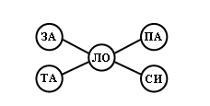
О т в е т : лоза, лопата, лоси.

И г р а «Лесенка».
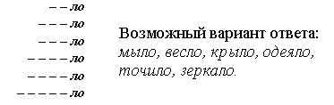

кроссворд
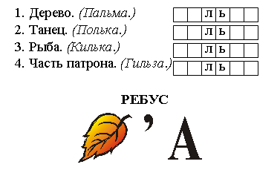
О т в е т : лиса
Загадки
Рядом с дворником шагаю,  Разгребаю снег кругом.  И ребятам помогаю  Делать гору, строить дом.  (Лопата.)  Привела я солнце  За свое оконце,  К потолку подвесила,  Стало дома весело.  (Лампочка.)  Сидит дет во сто шуб одет.  Кто его раздевает,  Тот слезы проливает.  (Лук.)  Падают с ветки золотые монетки.  (Листья.) | Две полоски на снегу  Оставляю на бегу.  Я лечу от них стрелой,  А они опять за мной.  (Лыжи.)  Скинули с Егорушки  Золотые перышки –  Заставил Егорушка  Плакать и без горюшка.  (Лук.) И. Демьянов  Сидит – зеленеет,  Падает – желтеет,  Лежит – чернеет.  (Лист.)  Белые горошки на зеленой ножке.  (Ландыш.)
В огороде из земли  Стрелы к солнцу проросли.  (Лук.)  В. Нестеренко | Зеленая птичка  В землю снесла яичко.  (Лук.)  Г. Виеру

З а н я т и е 13. Буква «М»
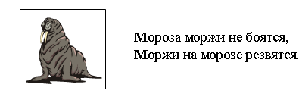

Веселые стихи
Палочка и палочка,  Между ними галочка.  И понятно сразу всем:  Получилась буква М.  ∗ ∗ ∗  Мед в лесу медведь нашел –  Мало меда, много пчел. | Мячик прыгает цветной  Во дворе передо мной.  Этот мячик очень мил:  Стекол он еще не бил.  ∗ ∗ ∗  Хорошо известно всем:  Где метро, там буква М.  А. Шибаев

Мама, глянь-ка! Две горы  Словно две родных сестры!  Г. Виеру  П куда-то торопилась,  Посрединке проломилась,  П не П теперь совсем –  Она стала буквой М.  Г. Ванюхина  Мы за руки возьмемся,  Мы маме улыбнемся,  Мы, словно буква М, вдвоем  На праздник майский днем пойдем.  В. Степанов  Вот качели – буква М!  Здесь качаться можно всем!  Е. Тарлапан  Медвежонок по утрам  Все твердил упрямо:  – Нет на свете никого  Лучше моей мамы. | Взявшись за руки, мы встали  И на М похожи стали.  В. Степанов  Взялись за руки друзья  И сказали: «Ты да я –  Это мы». А между тем  Получилась буква М.  А. Шибаев  Мама Милу с мылом мыла,  В глаз попало Миле мыло.  Мама Миле говорила:  – Не сердись, дочурка Мила!  – Не сержусь, – сказала Мила, –  Я выплакиваю мыло.  И. Демьянов  Буква М – начало слов  многообразных:  Малина, мама, мухомор и масло.  М можно встретить нам легко:  Мёд, микстура, молоко.

Буква «М»
Ждать трамвая? Не желаю!  Не автобус не сажусь!  Лучше сяду на метро я!  На метро быстрее втрое  Я до школы доберусь!  Ты не стой у остановок:  Лучше вместе мы войдем | В этот светлый, в этот новый  Необыкновенный дом!  Я всегда его узнаю  И не спутаю ни с чем:  Погляди, над ним, как знамя,  Знак метро – большое М.  Е. Тараховская

Пословицы и поговорки
1. Мир строит, а война разрушает.
2. Много снега – много хлеба.
3. Мало хотеть, надо уметь.

Чистоговорки
Ма-ма-ма – дома я сама.
Му-му-му – молоко кому?
Мо-мо-мо – едим эскимо.
Мы-мы мы – прочитали мы.
Ми-ми-ми – поем ноту ми.

Игры
И г р а «Кто больше?».
1. Вспомните, какая ягода начинается со звука [м] и заканчивается звуком [а]. (Малина, морошка.)
2. Назовите цветы, в названии которых есть звук [м]. (Мак, маргаритка, мальва, ромашка.)
3. Перечислите продукты, в названии которых есть звук [м]. (Мясо, маргарин, масло, макароны, манная крупа, молоко, мука, мандарины.)
И г р а «Доскажи словечко».
Он всю зиму в шубе спал,  Лапу бурую сосал,  А проснувшись, стал реветь.  Этот зверь – лесной… (медведь). |  | В черном поле заяц белый  Прыгал, бегал, петли делал.  След за ним был тоже бел.  Кто же этот заяц?.. (Мел).
∗ ∗ ∗  В подполье, в каморке  Живет она в норке,  Серая малышка.  Кто же это?.. (Мышка).  ∗ ∗ ∗  Летом много их бывает,  А зимой все вымирают.  Прыгают, жужжат над ухом,  Как они зовутся?.. (Мухи).  ∗ ∗ ∗  Каждый тут в лесу талант –  И певец, и… (музыкант).  ∗ ∗ ∗  Наша Таня громко плачет,  Уронила в речку… (мячик) | ∗ ∗ ∗  Хоть на холоде лежат,  Но от стужи не дрожат.  Пусть ветра с водой свежи,  Покрывают пляж… (моржи).  ∗ ∗ ∗  Зеленеет даль полей,  Запевает соловей.  В белый цвет оделся сад,  Пчелы первые летят.  Гром грохочет. Угадай,  Что за месяц это?.. (Май).  ∗ ∗ ∗  Мы щенка в воде и в мыле  Два часа мочалкой… (мыли).

И г р а «Доскажи фразу».
Конь ржет, а корова… (мычит).
Собака лает, а кошка… (мяучит).
Луна светит, а звезды… (мерцают).
И г р а «Волшебная цепочка».
Превратите мышку в миску.
(Мышка – мошка – мишка – миска.)
И г р а «Буква потерялась».
Найдите потерявшуюся букву.
– сква, – инск, – ак, – етро, – а – а, – ир.
И г р а «Наоборот».
Назовите слова, которые начинаются со звука [м], противоположные по смыслу данным словам,
Война – (мир), ссориться – (мириться), быстро – (медленно), твердый – (мягкий), глупый – (мудрый), большой – (маленький).

И г р а «Один – много».
Представьте данные слова во множественном числе: мост – (мосты), музей – (музеи), мука – (мука), мыло – (мыло), метро – (метро).
И г р а «Полсловечка за вами».
Мак… (-ушки), маска… (-рад), мясо… (-рубка), мышь… (-як).

И г р а «Подберите пару».
машина маленький
море малиновый
мужчина медленный
мяч мирный
мел мелкий
музей мороженое
мясо музыкальный

И г р а «Шесть магов».
1. м – – – а – г.
Этот придумали люди в Австралии.
2. маг – – – – – – –.
Этот и джаз, и частушки, и арии.
3. маг – – – – –.
Этот – прекрасный восточный цветок.
4. – – – – – – маг.
В этом – различных товаров поток.
5. ма – г – – – – – –.
Этот на клумбе, он мал, но красив.
6. – – маг –.
Если б не этот, вернее, не эта,
Я бы от вас не дождался ответа.
О т в е т : мустанг, магнитофон, магнолия, универмаг, маргаритка, бумага.

И г р а «Найди слова».
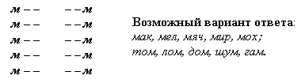
И г р а «Играем в прятки».

Жили в доме две дикие кошки.
Вопрос. А кто еще жил в доме? Внимательно прочитайте предложение. Может, увидите еще кого-нибудь.

И г р а «Слоговое лото».
1. Прочитайте слоги и составьте с ними слова. (Молоко, мама, мыло, мороз и т. д.)
2. На наборном полотне печатается слог ма, нужно добавить еще слог (слоги), чтобы получилось целое слово. (Ма-ма, ма-лина, ма-ки.)
3. Составьте слова, в которых один из слогов должен начинаться
с буквы «м»: ма, ти, ма, си, ма, ра, ма, ро, ма, му, ло, ла, ма, ло, мы. (Например: мама, мало, мыло, Рома, мука, рама, Сима, Тима.)

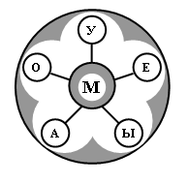
И г р а «Магическая буква».
Л
А
А Р ? И Я
П
А
О т ве т : армия, лампа
И г р а «Хвостоглав».
Мы – малышки-коротышки.
Будем рады, если ты
Поразмыслишь и отыщешь
И начала и хвосты.
Мель мол мак
О т в е т : шмель, мельница, хмель; молоко, молодец, моль, смола, молекула; макароны, гамак, макет и т. д.

И г р а «Черным по белому».
Мы займемся новым делом.  Я хочу, чтоб ты сумел  На доске дополнить мелом | Те слова, в которых «мел».  Трех минут не пожалей,  Все получится! Смелей!

мел – – – – –
– – мел –
– мел –
– мел – – – –
Возможный вариант о т в е т а :
мельница, помело, шмель, смельчак.
И г р а «Зашифрованное слово».
Отгадайте слово, используя шифр.

О т в е т : мандарин.

Кроссворды
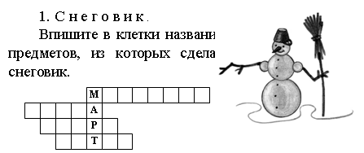

О т в е т : морковка, ветка, ведро, метла.

2. Кругограмма.
Отгадайте зашифрованное слово.

О т в е т : Мурзилка.

Перевертыши
МАДАМ. МИР ИМ.
МОКНЕТ ОКСАНА С КОТЕНКОМ

Ребусы

О т в е т : лапа. О т в е т : сок.

Загадки
Бусы красные висят,  Из кустов на нас глядят.  Очень любят бусы эти  Дети, птицы и медведи.  (Малина.)  Какой это мастер  На стекла нанес  И листья, и травы,  И заросли роз?  (Мороз.)  Ростом разные подружки,  Но похожи друг на дружку,  Все они сидят друг в дружке,  А всего одна игрушка.  (Матрешка.) | Великан стоит в порту,  Освещая темноту,  И сигналит кораблям:  «Заходите в гости к нам!».  (Маяк.)  Бьют его рукой и палкой,  Никому его не жалко.  А за что беднягу бьют?  А за то, что он надут!  (Мяч.) С. Маршак  Красный нос в землю врос,  А зеленый хвост снаружи.  Нам зеленый хвост не нужен,  Нужен только красный нос.  (Морковь.)

Белый камешек растаял,  На доске следы оставил.  (Мел.)  Зверь лохматый, косолапый,  Он сосет в берлоге лапу.  (Медведь.) | Раскаленная стрела  Дуб свалила у села.  (Молния.)  Старик у ворот тепло уволок.  Сам не бежит и стоять не велит.  (Мороз.)
Я работаю в артели  У корней лохматой ели.  По буграм тащу бревно –  Больше плотника оно.  Не найдешь у нас пилы;  Не рубили мы стволы,  Не стучали топором, –  А под елью вырос дом.  (Муравей.) |  | В лесу у пня суетня, беготня:  Народ рабочий весь день хлопочет,  Себе город строит.  (Муравьи.)  Сами крошки, боятся кошки,  Под полом живут, туда все несут.  (Мыши.)  Мала, а никому не мила.  (Мышь.)

Физкультминутка
1. Мы топаем ногами,  Мы хлопаем руками,  Киваем головой.  Мы руки поднимаем,  Мы руки опускаем,  Мы кружимся потом.  2. Я мороза не боюсь,  С ним я крепко подружусь.  Подойдет ко мне мороз, | Мы топаем ногами:  Топ-топ-топ.  Мы руки опускаем:  Хлоп-хлоп-хлоп.  Мы руки разведем  И побежим кругом.  Тронет руку, тронет нос.  Значит, надо не зевать,  Прыгать, бегать и играть.

З а н я т и е 14. Буква «Н»

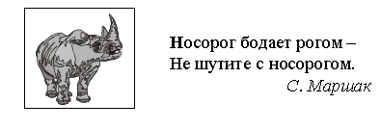
Веселые стихи
Под собой не чуя ног  Спит усталый носорог. | На коне наездник мчит:  Настоящий он джигит.

Нос не в свои дела суют,  Носами перед сном клюют,  Зато один веселый нос  Папаша Карло нам принес. | Нам ни к чему такие шутки!  Кто ночью срезал незабудки?  На грядке отпечатки ног.  Наверно, это – носорог!

∗ ∗ ∗  Нос сует свой Игорек  То в варенье, то в медок.  Ой, боюсь я, как бы нос  К банке с медом не прирос.  ∗ ∗ ∗  Н – натянутая сетка.  Сетку стойки держат крепко.  Во дворе нам целый день  В бадминтон играть не лень.  ∗ ∗ ∗  Там я букву Н найду,  Где гамак висит в саду.  В. Степанов  На букве Н я, как на лесенке,  Сижу и распеваю песенки!  Е. Тарлапан | ∗ ∗ ∗  Н – натянутая сетка,  Сетку держат очень крепко.  Приходите к нам во двор –  Поиграем в волейбол.  ∗ ∗ ∗  Нина шила маме платье,  Не вставала целый час.  Не годится маме платье,  Но… для куклы в самый раз.  ∗ ∗ ∗  Ниже планку ставлю я,  Прыгай, доченька моя.  Г. Виеру

Пословицы и поговорки
1. Не все то золото, что блестит.
2. Не за свое дело не берись, а за своим делом не ленись.
3. На ловца и зверь бежит.
4. Ни в сказке сказать, ни пером описать.
5. Нет никакого имущества дороже друга.

Игры
И г р а «Назовите антонимы».
Налево – (направо), высоко – (низко), под – (над), верхний – (нижний), высушить – (намочить).
И г р а «Подбери слово».
Надеть – (платье, чулки, шубу, плащ, юбку).
Нарисовать – (картину, рисунок, кораблик).
И г р а «Волшебная цепочка».
1. Замените одну букву на букву «н» в словах: лёд – лён, слог – слон, сок – сон, сыр – сын, рама – рана, лужа – луна, салки – санки, село – сено.
2. Как из ночи сделать день?
Ночь – ноль – соль – соло – село – сено – сень – сеть – деть – день.
И г р а «Доскажи словечко».
– Где купили вы, синьор,  Этот красный помидор? |  | Собаки, не троньте верблюда,  Для вас это кончится худо:
– Вот невежливый вопрос,  Это собственный мой… (нос).  ∗ ∗ ∗  Часовщик, прищурив глаз,  Чинит часики для… (нас).  ∗ ∗ ∗  Кто один имеет рог?  Отгадайте! … (Носорог). | Он ловко дерется с врагами  Своими большими… (ногами).  ∗ ∗ ∗  А петух с колючим ежиком  Режут сало острым… (ножиком).
И г р а «Слоговой аукцион».
1. К слогу «на» прибавьте другие слоги так, чтобы получились новые слова: на… (-сос, -род, -вес).
2. К слогу «но» прибавьте другие слоги так, чтобы получились новые слова: но… (-чи, -жи, -ра).
И г р а «Слоговое лото».
Придумайте имена детей, в которых слог «на» был бы вторым в слове.
О т в е т : Нина, Лена, Лина, Гена, Тина, Рина, Зина, Дина.
И г р а «Анаграммы».
Насос (сосна), накат (канат), норма (роман), носик (носки), ночка (кочан), накал (канал), никель (ельник), немота (монета), норка (крона).
И г р а «Отгадай слова».
н – – н –
н – – – н – –
н – – – – н – –
н – – – – – н – – – –
н – – – – – – н – – – –
н – – – – – – – н – – – – – –

О т в е т : 1. Но, нос, ноша, насос, ноготь, новости.
2. Дно, снег, жнец, знание, индеец, институт
И г р а «Малышки-коротышки».
Мы – малышки-коротышки,  Будем рады, если ты | Поразмыслишь и отыщешь  И начала и хвосты.
НОС
О т в е т : поднос, носорог, носок, занос, сноска, перенос, разносить, носилки, обносчик и др.

Кроссворд
Прочитайте, что написано в таблице
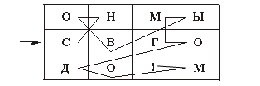

О т в е т : С новым годом!

Ребусы
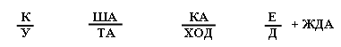
О т в е т ы : наука, Наташа, находка, надежда.

Перевертыши
На доме чемодан. Наган. На вилах ехал иван.
Нажал кабан на баклажан.

Шарады
С буквой Н, мои друзья,  Ничего не значу я,  Н на С перемените –  Смело в суп меня кладите.  Не берите с буквой М –  Я пальто у вас поем.  (Ноль – соль – моль.) | Задачу ты решишь свободно:  Я – небольшая часть лица.  Но прочитай меня с конца –  Во мне увидишь что угодно.  (Нос – сон.)

Загадки
Если хорошо заточен,  Все легко он режет очень –  Хлеб, картошку, рыбу, мясо,  Свеклу, яблоки и масло.  (Нож.)  Наши братья шили платье.  Был царем один из братьев  Он корону надевал,  Но в труде не отставал.  (Наперсток.) Г. Виеру | Мы на них стоим и пляшем,  Ну, а если им прикажем,  Нас они бегом несут.  Подскажи, как их зовут.  (Ноги.)  Он бывает самым разным:  Добрым, вредным, гордым, важным,  Длинным, маленьким, горбатым,  Толстым, тонким, конопатым.  (Нос.)
Эту толстую игрушку  Не уложишь на подушку.  Знать, пример взяла с лошадки:  Стоя спать, а не в кроватке!  (Неваляшка.)  Есть всегда он у людей,  Есть всегда у кораблей.  (Нос.)  У кого днем один глаз,  А ночью – много?  (Небо.) Г. Виеру  Пять ступенек – лесенка.  На ступеньках – песенка.  (Ноты.) Т. Белозеров | Есть очень много рогачей  В зоопарке и в лесу.  У всех рога на голове,  У одного лишь на носу.  (Носорог.)  Два кольца, два конца,  Посередине гвоздик.  (Ножницы.)  Голубая простыня  Весь свет покрывает.  (Небо.)

З а н я т и е 15. Буква «О»

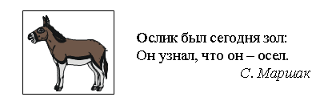

Веселые стихи
В этой букве нет угла,  Оттого она кругла.  До того она кругла,  Покатиться бы могла. | «Ой! – воскликнул Окунёк, –  Я попался на крючок».  Сом сердито проворчал:  «Из-за шалости попал».

Осинку окрасила осень.  Осинка мне нравится очень.  Она позолотой блистает,  Одно только жаль – облетает.  ∗ ∗ ∗  В старом дереве дупло  Ну совсем как буква О.  В. Степанов | Осел в кустах осу нашел.  Надев очки, глядит осел.  Кто это? Птица? Тигр? Лиса? –  Осла ужалила оса.  ∗ ∗ ∗  Посмотри на колесо –  И увидишь букву О.  А. Шибаев
Одуванчик! До чего ж  Ты на облачко похож.  Страшно даже и взглянуть:  Как бы облачко не сдуть!  ∗ ∗ ∗  О – как обруч, захочу –  По дороге покачу.  Обруч на арене вспыхнет.  Тигр в огонь отважно прыгнет.  Г. Виеру  Буква О всегда стояла  Круглая, нормальная.  Спать легла – бока помяла  И теперь овальная.  Г. Ванюхина | Не по тропе, а около  Катилось «О» и охало.  «О» охало, «О» окало  Не на тропе, а около.  И. Демьянов  О знакомо нам давно.  О как в дереве дупло.  Буква О, буква О –  Круг, баранка, колесо.  В. Степанов  Облако, облако,  Шерстка колечками,  Очень ты, облако,  Схоже с овечками.  В. Лунин

Веселые звуки
1. Зевнул наборщик на работе
И вместо И поставил О.
Поймете вы, когда прочтете,
Что получилось из того.
В ведре не сурик, а… (сурок).  В углу не веник, а… (венок).  Маляр повесил кисть на гвоздь,  Глядит, пред ним не кисть, а… (кость).  Плаща зеленого пола | Из таза купорос… (пила).  А рыжий пес болонку стриг,  При этом важен был и… (строг).  Маляр за дверь. И в первый миг  Он слова вымолвить не… (мог).

2. В конце предложения ставится… (точка).
С буквой Д растет у мамы… (дочка).
С К я на болоте… (кочка).
Б в начале слова… (бочка).
О на А заменим – … (качка).
Слева Т – и слово… (тачка).
Вместо А кто У возьмет,
В небе… (тучка) поплывет.
Маленькую тучку я возьму за… (ручку).

Скороговорки
1. В поле пóлет Фрося просо,
Сорняки выносит Фрося.
2. Осип орёт, Архип не отстаёт.
Кто кого переорёт.
Осип охрип. Архип осип.

Пословицы и поговорки
1. Работай до поту, так и поешь в охоту.
2. В зимний холод всякий молод.
3. Один в поле не воин.

Игры
И г р а «Кто внимательный?».
Назовите одинаковый звук в словах: дом, ноты, зонт, пальто, осы, ноги.
И г р а «Кто больше?».
1. Придумайте слова, а которых звук [о] расположен в начале (отдых, овод, орех), в конце (кольцо, молоко, сито).
2. Придумайте слова, оканчивающиеся на «орт» (порт, борт, торт, аэропорт).
И г р а «Доскажи словечко».
Летом в огороде – свежие, зеленые,  А зимою в бочке – желтые, соленые.  Отгадайте, молодцы,  Как зовут нас?.. (Огурцы).  ∗ ∗ ∗  Осел лениво в гору брел,  А над ним парил… (орел).  ∗ ∗ ∗  Шубу теплую в колечках  Носит тихая… (овечка). | Ты со мною не знаком?  Я живу на дне морском,  Голова и восемь ног,  Вот и весь я – … (осьминог).  ∗ ∗ ∗  Апельсины и бананы  Очень любят… (обезьяны).  ∗ ∗ ∗  Стройный, быстрый,  Рога ветвисты,  Пасется весь день.  Кто же это?.. (Олень).
И г р а «Слоговой аукцион».
Закончите слова: ок… (-но, -унь, -тава); о… (-са, -сел, -на, -ля, -шибка, -рех); об… (-лако, -вал, -ычай).
И г р а «Закончите предложения».
1. Было очень жарко, и мама открыла все… (окна).
2. Бабушка варила варенье, и в открытое окно влетели злые… (осы).
3. Я очень люблю кедровые… (орехи).
4. Ничто не предвещало дождя, по небу плыло воздушное… (облако).

И г р а «Буква потерялась».
Найдите потерявшуюся букву.
– сы, –кна, – куни.

И г р а «Занимательные модели».
Придумайте как можно больше слов по моделям:
1. – о – (Пол, кол, гол, лом, зол, сом.)
2. о – – (Ока, она, оса.)
3. – о – – (Вода, рота, сова, сода.)

И г р а «Любопытный».
– Какое время года ты любишь? (Осень.)
– Какие вывески, начинающиеся с буквы «О», ты встречал в городе? («Обувь», «Оптика».)
– Какие города знаешь? (Осло, Обнинск.)
– Чем оканчивается лето? (Буквой «О».)

И г р а «Покорение вершин».
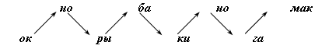
И г р а «Прививка».
Слова очень неохотно поддаются «прививкам» другими буквами, но все-таки попробуйте привить словам букву «О». Что из этого получится? Вот слова: кокс, прок, лень.
О т в е т : кокос, порок, олень.

И г р а «Найди слово в слове».
Осадок – оса, док, коса, дом, сад, сок, ода.

И г р а «Слов больше, чем букв».
О т к л. Попробуйте из этих букв образовать как можно больше слов, причем каждое из них должно содержать букву «О» (иногда несколько).
О т в е т : околоток, около, око, кол, лот, ток, кот, лото, лоток, окот, кок.

И г р а «Найдите слова».
1. Лесенка.  о  о –  о – –  о – – –  о – – – –  о – – – – –  о – – – – – –  о – – – – – – – | 2. Пирамида.  о  о – о  о – – о  о – – – о  о – – – – о  о – – – – – о  о – – – – – – о  о – – – – – – – о | 3. Змейка.  о – – –  – о – –  – – о –  – – – о  – – о –  – о – –  о – – –

Возможные варианты ответов:
1. Ом, оса, окна, окунь, оружие, обертон, осьминог.
2. Око, окно, озеро, облако, опахало, общество, отечество.
3. Овца, коса, крот, перо, стол, пора, омар.

И г р а «Десять птиц».
Вспомните десять птиц, в названиях которых по две буквы «О», а в одном – даже три «О».
– о – о – – о – о – – – – –
– о – о – – – о – о – – – – –
– о – о – – – о – о – – – – – –
– о – о – – – – – – о – о – – –
– о – о – – – – – – о – о – о –
О т в е т : сокол, сорока, ворона, соловей, воробей, коростель, поползень, коноплянка, мухоловка, жаворонок.

И г р а «Шесть ос».
1. ос – – а.
На этой «осе» в октябре позолота.
2. Ос – – а.
А эта растет на лугу у болота.
3. – ос – – – а – –.
Эта «оса» на Луну улетает.
4. – ос – – – – а.
Эта на солнце худеет и тает.
5. – ос – а.
С этою спит в колыбели малыш.
6. – о – с – – – – а.
Эта по классу крадется, как мышь.
О т в е т: осина, осока, космонавт, сосулька, соска, подсказка.

И г р а «Играем в прятки».
Найдите животных среди строк.
Насос сосет речную воду,
И шланг протянут к огороду.
Среди кустов царит покой,
Здесь хорошо бродить одной.

И г р а «Хвостоглав».
Придумай поскорей слова:  Хвост одного – другому голова:  (Ну, например, корова и овал.) | Чтобы слова ты быстро угадал,  Тебе одной подсказкой помогу:  Все буквы нужные стоят внизу.
– оса – – –
– осел – –
– – овод – – –
ккодкопкинрп
О т в е т : коса, осадок; поселок, оселок; провод, проводник.
Кроссворды
1. Одинаковые окончания.
Заполните квадраты. Окон-чание у всех слов одинаковое (нужно дописать всего две буквы, первая из которых «о»).
Во втором кроссворде также надо дописать две буквы (одинаковые для всех шести слов), первая из них также «о».
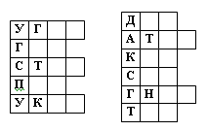
О т в е т : 1) угол, гол, стол, пол, укол.
2) дом, атом, ком, сом, гном, том.
2. Перекрестки.

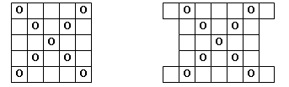
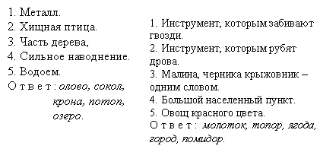

3. Лесенки.

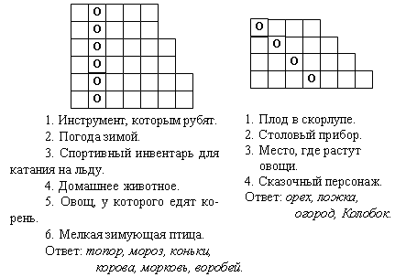
4. Догадайтесь, что за слово.

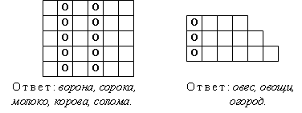
5. Головоломка.
В каждом из квадратов 9 клеток. Перемещая по одной букве (внутри квадратов), превратите эту головоломку в волшебную фигуру, в которой буквы слева направо и сверху вниз образуют одни и те же слова. В каждом квадрате второе слово начинается на «О». В первом слове в каждом квадрате вторая буква «О».
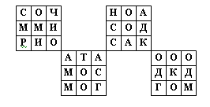
О т в е т : 1) сом, очи, мир; 2) том, оса, маг;
3) нос, Ока, сад; 4) год, око, дом
6. Хвостоглав.

Сначала столбик рассмотри,
Потом ответь на мой вопрос:
В каких словах стоят внутри
Рот, ухо, лоб, усы и нос?
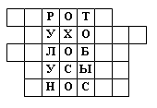
О т в е т : ворота, мухомор, колобок, гусыня, юность

Перевертыши
Огонь лоб больного.
Олесе весело. Око. Осело колесо.

Загадки

Без крыльев летят,  Без ног бегут,  Без паруса плывут.  (Облака.)  По горам, по долам  Ходит шуба да кафтан.  (Овца.) | Не моторы, а шумят,  Не пилоты, а летят,  Не змеи, а жалят.  (Осы.)  Без окон, без дверей,  Полна горница людей.  (Огурец.)

Трав копытами касаясь,  Ходит по лесу красавец,  Ходит смело и легко,  Рога раскинул широко.  (Олень.) | На зеленой хрупкой ножке  Вырос шарик у дорожки.  Ветерочек прошуршал  И развеял этот шар.  (Одуванчик.)

Летом – в огороде, свежие, зеленые,  А зимою – в бочке, крепкие, соленые.  (Огурцы.)  Что такое перед нами:  Две оглобли за ушами,  На глазах по колесу  И сиделка на носу?  (Очки.)  Что за всадник:  Сидит верхом, а ноги за ушами?  (Очки.)  На тонкой, гибкой ветке  Выросли конфетки  Для мальчика и девочки,  И для рыжей белочки.  (Орешки.)  Крутится матрешка  На железной ножке.  (Отвертка.)  Ходит печка вся в колечках.  (Овечка.)  Еж морской, когда родился,  Чрезвычайно удивился:  Полюбуйтесь сами –  На камнях расположился  Чемодан с ногами!  (Осьминог.) | Пришла без красок и без кисти  И перекрасила все листья.  (Осень.)  Телятки гладки  Привязаны к грядке.  Лежат рядками,  Зелены сами.  (Огурцы.) В. Нестеренко  Летом – сладкий и зеленый,  В зиму – желтый и соленый.  (Огурец.)  На малину налетели,  Поклевать ее хотели,  Но увидели урода –  И скорей из огорода!  А урод сидит на палке  С бородою из мочалки.  (Огородное пугало.)  Что за дерево стоит –  Ветра нет, а лист дрожит?  (Осина.)  Был цветок, как медок молодым,  А когда постарел, стал как дым.  (Одуванчик.)  Не на полу, не на потолке,  И в дом глядит, и на улицу.  (Окно.)

З а н я т и е 16. Буква «П»

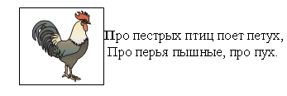
Веселые стихи
Букву П в спортивном зале  Перекладиной назвали.  – Ну-ка, милый, не ленись –  Подойди да подтянись.  А. Шибаев | Поросенок изумился:  – Ох, как долго я не мылся!  Быть грязнулей неохота! –  И отправился в болото.
Погляди, павлин какой!  Хвост как веер расписной.  Не гордись, павлин, хвостом –  Прослывешь большим глупцом.  ∗ ∗ ∗  Панцирь носит черепаха,  Прячет голову от страха.  ∗ ∗ ∗  Подходящие ворота.  Проходи, кому охота!  ∗ ∗ ∗  Дома букву П найдем,  Заглянув в дверной проем.  Г. Ванюхина  П – турник. На нем гимнаст  Подтянулся сорок раз.  Подтянись попробуй ты  И не бойся высоты.  В. Степанов  Письмо само никуда не пойдет,  Но в ящик его опусти –  Оно пробежит, пролетит, проплывет  Тысячи верст пути.  С. Маршак |  | ∗ ∗ ∗  Прыгать я всегда готов,  Но не понимаю,  Почему так высоко  Планку поднимают?  ∗ ∗ ∗  Влез на букву озорник:  Он решил, что П – турник.  Е. Тарлапан  На хоккее, на футболе  Буква П – ворота в поле.  В. Степанов  Пели-пели-пеликаны –  Это птицы великаны.  В. Степанов  Мы подарок маме  Покупать не станем –  Приготовим сами,  Своими руками.  О. Высотская  Подъехал к стройке  Кран подъемный.  Подъемный кран –  Силач огромный.  Е. Балгинина

Подоконник – под окном,  Подлокотник – под локтем,  Очень мягкая подушка  Ночью ляжет вам под ушко…  И приснится вам подснежник, | Что так тихо спит под снегом,  И приснится вам подсвечник,  Что под свечкой задремал.  Все уснули – стар и мал…  Е. Григорьева

Скороговорки
1. Говорит попугай попугаю:  – Я тебя, попугай, попугаю!  Попугаю в ответ попугай:  – Попугай, попугай, попугай!  2. Пара птиц порхала, порхала –  да не выпорхнула.  3. Из-под пилки сыплются опилки. | 6. Повтори без запинки:  На осинке росинки  Засверкали утром перламутром.  7. Расскажите про покупки!  Про какие про покупки?  Про такие про покупки,  Про покупки, про покупки,  Про покупочки мои.

4. Наш Полкан попал в капкан.  5. Шли три попа,  Три Прокопья попа,  Три Прокопьевича;  Говорили про попа,  Про Прокопья про попа,  Про Прокопьевича. | 8. Стоит поп на копне,  Колпак на попе,  Копна под попом,  Поп под колпаком.  9. Петя пилил пилой пень.  10. Рыбы в проруби – пруд пруди

Пословицы и поговорки
1. Пишут не пером, а умом.
2. Поздно поднялся – день потерял,
В молодости не учился – жизнь потерял.
3. Правда глаза колет.
4. Правда в огне не горит и в воде не тонет.
5. Переливать из пустого в порожнее.
6. Признание – половина исправления.

Игры
И г р а «Кто больше?».
Я найду слова везде:  И на небе, и в воде, | На полу, на потолке,  На носу и на руке!
Сначала перебираем все слова с буквой «п», находящиеся на полу
(плинтус, паркет, палас), затем – на потолке (лампа, побелка, паучок).

И г р а «Профессии».
Назовите десять профессий на «п». (Плотник, пианист, пекарь, почтальон, парикмахер, продавец, программист, пилот, певец, продюсер, посудомойщик.)

И г р а «Знатоки сказок».
Названия каких сказок начинаются на «П»?
Ах ты, Петя-простота,  Сплоховал немножко,  Не послушался кота,  Выглянул в окошко…  («Петушок – золотой гребешок».) | По тропе, шагая бодро,  Сами воду тащат ведра!..  («По щучьему велению».)

И г р а «Доскажи словечко».
И от ветра, и от зноя,  От дождя тебя укроет.  А как спать в ней сладко!  Что это?.. (Палатка).  ∗ ∗ ∗  Вперевалку шел со льдин  К нам на утренник… (пингвин).  ∗ ∗ ∗  Я – хозяйка разных снов  Про дельфинов, про слонов,  Про дворцы хрустальные  И про звезды дальние.  Вы ложитесь, и на ушко  Вам нашепчет сны… (подушка).  ∗ ∗ ∗  Встает на заре,  Поет во дворе,  На голове гребешок.  Кто же это?.. (Петушок).  ∗ ∗ ∗  Не будильник, а разбудит,  Запоет – проснутся люди.  На головке – гребешок.  Это Петя-… (петушок). | Он круглый и красный,  Как глаз светофора.  Среди овощей  Нет сочней… (помидора).  ∗ ∗ ∗  Я взял муку и взял творог,  Испек рассыпчатый… (пирог).  ∗ ∗ ∗  Твои помощники – взгляни –  Десяток дружных братцев.  Как славно жить, когда они  Работы не боятся.  И, как хороший мальчик,  Послушен каждый… (пальчик).  ∗ ∗ ∗  На цветы она садится,  Не устав с утра трудиться.  Людям воск и мед дала  Беспокойная… (пчела).  ∗ ∗ ∗  Над цветком кружит, кружит,  Села, сок с цветка взяла,  Мед готовит нам… (пчела).

И г р а «Слова-невидимки».
Слова-невидимки ужасно хитры,  Вот правила этой забавной игры.  Запомни: три буквы из первого слова | В таком же порядке  В составе второго,  А новая буква всего лишь одна.

– Я – самый лучший ткач на свете.
П – – –
– Во мне, смеясь, играют дети.
П – – –
– Я – два ботинка, две перчатки.
П – – –
– Из-за меня рассохлись кадки.
– – – –
О т в е т : паук, парк, пара, жара.
И г р а «Лесенка».
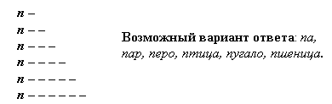
И г р а «Выпусти пар!».
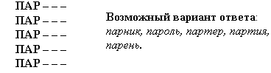
И г р а «По одной букве».
А теперь попробуем менять слова, отнимая от них по одной букве.
1. Эти шесть букв можно увидеть на полу.
П – – – – т
2. Эти пять букв в руках того, кто идет из магазина.
П – – – т
3. Эти четыре буквы ищите в дипломатических документах.
П – – т
4. Это слово знает любой шахматист.
П – т
5. Это слово ищите в танце.
П –
О т в е т : паркет, пакет, пакт, пат, па.

И г р а «Волшебная цепочка».
Замените одну букву в словах:
палка – галка – балка;
печка – речка – сечка;
печка – пачка – почка;
пень – день – тень – лень;
порт – сорт – корт – торт;
пол – вол – кол – кон – кот – кит.
И г р а «Найди слово в слове».
Плуг (луг, гул); полк (пол, кол); поля (Оля); парта (тара, пар); перевод (ведро, дерево, перед); поднос (дно, одно, под, нос, сон); плов (лов, вол, пол).
И г р а «Составь новые слова».
Из букв данного слова составьте новые слова.
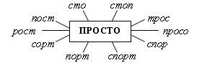

1. Начинай с буквы «П».

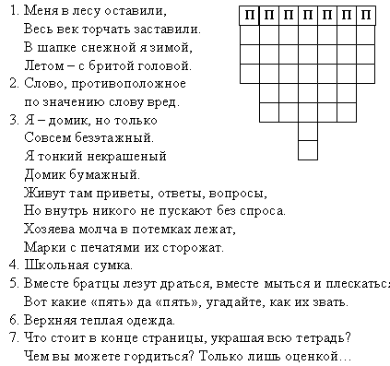
О т в е т : пень, польза, письмо, портфель, пальцы, пальто, пять.

2. Допиши слова.
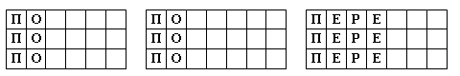
О т в е т : погода, помело, подвал; поводок, порядок, позиция; перелом, перевод, перекос

3. Кругограммы.
1. Найдите слово. 2. Прочитайте загадку, начиная с «не».
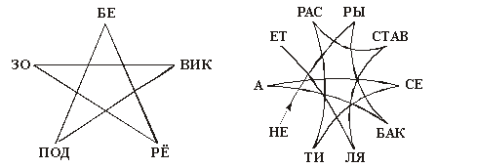
О т в е т : подберезовик. О т в е т : не рыбак, а сети
расставляет. (Паук.)
4. Птицы.

5. Клоун.
Клоун разбросал слова, если вы их соберете, то у вас получится загадка.

О т в е т : Летом я летаю, мед я собираю,
Но когда меня подразнишь, тогда я кусаю. (Пчела.)

Ребусы
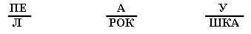
О т в е т : пенал, подарок, подушка.

шарады
Коль меня напишешь через букву О,  Лягу я под дверью дома твоего.  Коль меня напишешь через букву И.  На тарелку лягу в праздничные дни.  (Порог – пирог.) | В ранце я всегда лежал,  Букву как-то потерял…  Если руки с мылом мыли,  То меня с водою смыли.  (Пенал – пена.)

Перевертыши
Поп. Потоп. Пуп.

Загадки

Этот зверь, себе на грех,  Дорогой имеет мех.  Двести сорок три стрелка  День и ночь палят в зверька.  (Песец.)  Ползет улитка, за улиткой – нитка.  Нитка витая, улитка золотая.  (Перо.)  Ветер дует-дует – никак не сорвет!  Солнышко пригреет – само спадет.  (Пальто.)  Два брюшка, четыре ушка.  (Подушка.)  Если день стоит пригожий,  Он не выйдет из прихожей.  Если дождик моросит,  Он на улицу бежит.  (Плащ.)  Живет она в поле,  Там корма вволю!  Мышь городская  Сестра ее родная.  (Полевка.) | В этом хоре музыканты  Все во фраках, словно франты.  Но поет ужасно хор.  Хору нужен дирижер.  (Пингвины.)  Кто приходит по утрам  И приносит письма нам?  (Почтальон.)  Пять братцев вместе родятся,  А росту разного.  (Пальцы.) Г. Виеру  Ростом разные, в работе равные.  (Пальцы.)  Есть у меня работники,  Во всем помочь охотники.  Живут они не за горой –  День и ночь со мной:  Целый десяток верных ребяток!  (Пальцы.)  М. Пожарова  Воевода голосист,  А вотчина его квокчатая.  (Петух.)

Хвост с узорами,  Сапоги со шпорами.  Песни распевает,  Время считает.  (Петух.)  Я бываю выше дома  И легко одной рукой  Поднимаю груз огромный.  Кто, скажите, я такой?  (Подъемный кран.)  В поле лестница лежит,  Дом по лестнице бежит.  (Поезд.)  Где прошел – там пыли нет,  Пыль и сор – его обед.  (Пылесос.)  Иноземец эксцентричный  Хвост завел себе отличный –  Хвост как веер расписной!  Догадайтесь: кто такой?  (Павлин.)  Первым вылез из землицы  На проталинке.  Он мороза не боится,  Хоть и маленький.  (Подснежник.)  Домовитая хозяйка  Полетает над лужайкой,  Похлопочет над цветком –  Он поделится медком.  (Пчела.)  Многорукий царь Гордей  Наплел ловушек да сетей.  Как расставит он ловушки,  Прошипит: «Ловитесь, мушки  Да букашечки!».  (Паук, паутина.)  Пшеничные кафтанчики,  В кафтанчиках – кабанчики.  (Пончики.) | В этой узенькой коробке  Ты найдешь карандаши,  Ручки, перья, скрепки, кнопки,  Что угодно для души.  (Пенал.)  Кто имеет пятачок,  Не зажатый в кулачок?  На ногах его копытца,  Ест и пьет он из корытца.  (Поросенок.)  Посадили зернышко –  Вырастили солнышко.  (Подсолнух.)  Кто пасет овец и коз  Там, где луг травой зарос?  (Пастух.)  Этому овощу в поле  Хорошо расти на воле.  Чем жара стоит сильнее,  Тем он слаще и краснее.  (Помидор.)  Он носом в землю постучит,  Взмахнет крылом и закричит.  Кричит он даже сонный,  Крикун неугомонный.  (Петух.)  Длинной шеей поверчу –  Груз тяжелый подхвачу.  Где прикажут – положу:  Человеку послужу.  (Подъемный кран.)  Девочка Аленушка  Посадила зернышко,  Летом выросло на грядке  Золотое солнышко.  (Подсолнечник.)  А. Прокофьев  Лекарь вырос у дороги,  Он больные лечит ноги.  (Подорожник.)

Этот зверь, себе на грех,  Дорогой имеет мех.  Двести сорок три стрелка  День и ночь палят в зверька.  (Песец.) |  | В этом хоре музыканты  Все во фраках, словно франты.  Но поет ужасно хор.  Хору нужен дирижер.  (Пингвины.)
Ползет улитка, за улиткой – нитка.  Нитка витая, улитка золотая.  (Перо.)  Ветер дует-дует – никак не сорвет!  Солнышко пригреет – само спадет.  (Пальто.)  Два брюшка, четыре ушка.  (Подушка.)  Если день стоит пригожий,  Он не выйдет из прихожей.  Если дождик моросит,  Он на улицу бежит.  (Плащ.)  Живет она в поле,  Там корма вволю!  Мышь городская  Сестра ее родная.  (Полевка.) | Кто приходит по утрам  И приносит письма нам?  (Почтальон.)  Пять братцев вместе родятся,  А росту разного.  (Пальцы.) Г. Виеру  Ростом разные, в работе равные.  (Пальцы.)  Есть у меня работники,  Во всем помочь охотники.  Живут они не за горой –  День и ночь со мной:  Целый десяток верных ребяток!  (Пальцы.)  М. Пожарова  Воевода голосист,  А вотчина его квокчатая.  (Петух.)

